A. SPRIEVODNÁ SPRÁVA

- IDENTIFIKAČNÉ ÚDAJE

Názov stavby : Rekonštrukcia a debarierizácia 5 hygienických
zariadení v ubytovacích pavilónoch 1 a 3 (Lipa, Javor) v areáli DSS Čeláre-Kírť
Miesto stavby : |  |  | Areál DSS Čeláre-Kírť
Okres : |  |  | Veľký Krtíš
Číslo parcely : |  |  | 922/3, 922/9
Investor : |  |  | Domov sociálnych služieb,  Čeláre-Kírť 189, 991 22 Bušince
Stupeň : |  |  | Projekt pre ohlásenie stavebných úprav
Dátum : |  |  | február 2019
Vypracoval : |  |  | Ing. Jozef Cibuľa, ul. Petőfiho 4, 991 25 Čebovce
Zodpov. projektant : |  |  | Ing. Jozef Cibuľa

- PODKLADY PRE SPRACOVANIE
- Kópia katastrálnej mapy
- Architektonická štúdia M 1:100
- Požiadavky stavebníka
- Zameranie objektu

3. ZÁKLADNÉ ÚDAJE
Zámerom projektu bola debarierizácia a kompletná obnova 5 hygienických zariadení v ubytovacích pavilónoch 1 a 3 (Lipa, Javor) v areáli DSS Čeláre-Kírť.
Objekty sú situované v obci Čeláre (časť Kírť) v areáli DSS Čeláre-Kírť, na parcele stavebník s parc. číslom 922/3, 922/8, 922/9.
Stavebné objekty SO 01, SO 02, SO 03 sa nachádzajú v pavilóne č. 1 s názvom LIPA, s parcelným číslom 922/9.
Stavebné objekty SO 05, SO 06 sa nachádzajú v pavilóne č. 3 s názvom JAVOR, s parcelným číslom 922/3.
Po dôkladnom zhodnotení dispozičného riešenia a priestorových možností, spracovateľ navrhuje dispozičné riešenie v súlade s vyhláškou č. 532/2002 (vyhláška ministerstva životného prostredia slovenskej republiky, ktorou sa ustanovujú podrobnosti o všeobecných technických požiadavkách na výstavbu a o všeobecných technických požiadavkách na stavby užívané osobami s obmedzenou schopnosťou pohybu a orientácie).

- VYUŽITIE OBJEKTU Stavba bude slúžiť na svoj pôvodný zámer. Funkcia stavby ostáva pôvodná.

- VECNÉ A ČASOVÉ VÄZBY NA OKOLITÚ ZÁSTAVBU
Obnova hygienických zariadení nebude mať negatívny vplyv na okolitú zástavbu.
Obmedzujúce faktory:
- Vytvorenie uskladňovacieho a manipulačného priestoru v minimálnom rozsahu.
- Odvoz sute v minimálnom časovom rozpätí

- CELKOVÁ DOBA VÝSTAVBY, LEHOTA VÝSTAVBY
Máj 2019 – December 2021

- ČLENENIE STAVBY
Stavba je členená na stavebné objekty:

SO 01 Pavilón č. 1. LIPA - Hygienické zariadenie: „Kúpeľňa - prízemie“

SO 02 Pavilón č. 1. LIPA - Hygienické zariadenie: „Toalety - prízemie“

SO 03 Pavilón č. 1. LIPA - Hygienické zariadenie: „Kúpeľňa a toalety – poschodie“

SO 05 Pavilón č. 3. JAVOR - Hygienické zariadenie: „Kúpeľňa a toalety – prízemie“

SO 06 Pavilón č. 3. JAVOR - Hygienické zariadenie: „Kúpeľňa a toalety – poschodie“

- ZÁKLADNÉ ÚDAJE

SO 01
Úžitková plocha pred : | 9,69 m²
Svetlá výška miestnosti pred : | 2,80 m
Úžitková plocha po : | 9,69 m²
Svetlá výška miestnosti po :  SO 02 | 2,80 m
Úžitková plocha pred : | 7,84 m²
Svetlá výška miestnosti pred : | 2,80 m
Úžitková plocha po : | 8,34 m²
Svetlá výška miestnosti po : | 2,80 m

SO 03
Úžitková plocha pred : |  |  |  | 8,07 m²
Svetlá výška miestnosti pred : |  |  |  | 2,55 m
Úžitková plocha po : |  |  |  | 9,08 m²
Svetlá výška miestnosti po : |  |  |  | 2,55 m
SO 05
Úžitková plocha pred : |  |  |  | 15,62 m²
Svetlá výška miestnosti pred : |  |  |  | 2,85 m
Úžitková plocha po : |  |  |  | 16,87 m²
Svetlá výška miestnosti po :  SO 06 |  |  |  | 2,85 m
Úžitková plocha pred : |  |  |  | 16,41 m²
Svetlá výška miestnosti pred : |  |  |  | 2,80 m
Úžitková plocha po : |  |  |  | 17,07 m²
Svetlá výška miestnosti po : |  |  |  |  | 2,80 m

B. SÚHRNNÁ TECHNICKÁ SPRÁVA

1. ARCHITEKTONICKÉ A STAVEBNO – TECHNICKÉ RIEŠENIE STAVBY

Zámerom projektu bola debarierizácia a kompletná obnova 5 hygienických zariadení v ubytovacích pavilónoch 1 a 3 (Lipa, Javor) v areáli DSS Čeláre-Kírť.
Objekty sú situované v obci Čeláre (časť Kírť) v areáli DSS Čeláre-Kírť, na parcele stavebník s parc. číslom 922/3, 922/9.
Stavebné objekty SO 01, SO 02, SO 03 sa nachádzajú v pavilóne č. 1 s názvom LIPA, s parcelným číslom 922/9.
Stavebné objekty SO 05, SO 06 sa nachádzajú v pavilóne č. 3 s názvom JAVOR, s parcelným číslom 922/3.

Základné dispozičné a konštrukčné požiadavky na riešenie bezbariérového zdravotechnického zariadenia

Po dôkladnom zhodnotení dispozičného riešenia a priestorových možností, spracovateľ navrhuje dispozičné riešenie v súlade s vyhláškou č. 532/2002 (vyhláška ministerstva životného prostredia slovenskej republiky, ktorou sa ustanovujú podrobnosti o všeobecných technických požiadavkách na výstavbu a o všeobecných technických požiadavkách na stavby užívané osobami s obmedzenou schopnosťou pohybu a orientácie).
Osoby na vozíku majú najväčší problém s bezbariérovým presunom v kúpeľni a vo WC. Pre ľahšie pochopenie vozičkára si musíme uvedomiť akým spôsobom sa presúva z vozíka a na vozík. Presúva sa buď sám alebo s pomocou asistenta, preto by mal projektant pri návrhu veľkosti pôdorysnej plochy kúpeľne uvažovať aj s manipulačným priestorom pre ďalšiu osobu.
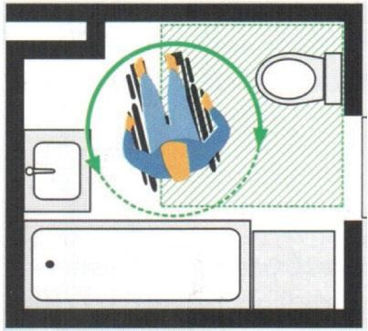

Obr. 1 Manipulačná plocha je priestor v tvare kruhu s priemerom 1500 mm.
Východiskom na určenie tohto priemeru je základný rozmer potrebný na otočenie vozíka o 360˚
Osoby na vozíku majú najväčší problém s bezbariérovým presunom v kúpeľni a vo WC. Pre ľahšie pochopenie vozičkára si musíme uvedomiť akým spôsobom sa presúva z vozíka a na vozík. Presúva sa buď sám alebo s pomocou asistenta, preto by mal projektant pri návrhu veľkosti pôdorysnej plochy kúpeľne uvažovať aj s manipulačným priestorom pre ďalšiu osobu.
Požiadavky, ktoré sú záväzné pre návrh bezbariérového zdravotechnického zariadenia sú stanovené vo Vyhláške Ministerstva životného prostredia č. 532/2002 Z.
z., ktorou sa ustanovujú podrobnosti o všeobecných technických požiadavkách na výstavbu a o všeobecných technických požiadavkách na stavby užívané osobami s obmedzenou schopnosťou pohybu a orientácie. V nasledujúcej časti sú zhrnuté základné požiadavky zo spomenutej vyhlášky, ktoré sú záväzné pre dispozičné a konštrukčné riešenie priestorov kúpeľní a WC.

Zdravotechnické zariadenie

Pri pôdorysnom návrhu kúpeľne a WC je potrebné dodržať minimálny manipulačný priestor pre vozičkára, čo je kruh s priemerom 1500 mm, ktorý je potrebný na manévrovanie vozíka medzi stenami a medzi zariaďovacími predmetmi. Samostatné WC, určené pre osobu na vozíku, musí mať najmenšie pôdorysné rozmery 1400 x 1800 mm, v novonavrhovanej budove 1600 x 1800 mm a musí mať umývadlo. Záchodová misa musí byť jednostranne osadená najmenej 270 mm od bočnej steny. Z druhej strany musí byť vedľa záchodovej misy 800 mm široká manipulačná plocha so zabezpečeným voľným príjazdom pre vozík. Je vhodné zabezpečiť takúto plochu po oboch stranách záchodovej misy. Výška hornej hrany záchodovej misy meraná od podlahy musí byť 500 mm. Po oboch stranách záchodovej misy musia byť sklopné opierky držadla vo vzájomnej vzdialenosti 600 mm a vo výške 780 mm nad podlahou.

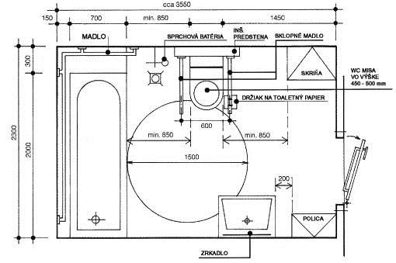

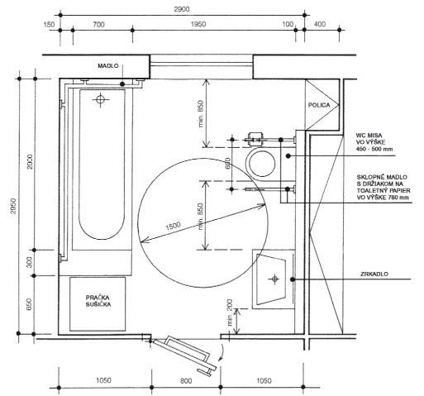

Umývadlo pre osobu na vozíku musí mať hornú hranu osadenú vo výške 870 mm až 900 mm nad podlahou a musí mať pákovú vodovodnú batériu osadenú vo výške najviac 1200 mm nad podlahou. Vedľa umývadla musí byť osadené držadlo.
Vaňa pre osobu na vozíku musí mať najmenší rozmer 1600 mm x 700 mm. Jej horná hrana musí byť osadená vo výške 520 mm až 550 mm. Vaňu je vhodné predĺžiť o plochu 450 mm až 500 mm, ktorá je potrebná na presadnutie z vozíka. Páková vodovodná batéria musí byť umiestnená na pozdĺžnej strane vane. Vo výške 100 mm až 150 mm od hornej hrany vane musia byť umiestnené držadlá.
Sprchovací kút alebo sprchovací box pre osobu na vozíku musí mať pôdorysné rozmery najmenej 1400 mm x 1400 mm. Musí byť vybavený sklopným sedadlom umožňujúcim bočný alebo čelný prístup. Ručná sprcha s pákovým ovládaním a držadlá musia byť umiestnené v dosahu zo sedadla. Výškový rozdiel podlahy a dna sprchovacieho boxu alebo kúta môže byť najviac 20 mm. Na voľnej stene musí byť osadené zrkadlo a sklopná odkladacia plocha.

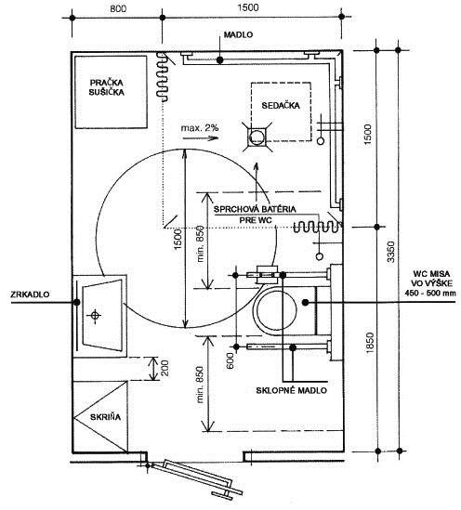

Dvere vo vnútornom priestore

Dvere vo vnútornom priestore musia mať svetlú šírku najmenej 800 mm. Zámok dverí musí byť umiestnený vo výške najviac 1000 mm, kľučka alebo držadlo vo výške najviac 1100 mm. Dvere do hygienického zariadenia pre osobu na vozíku sa musia otvárať smerom von a musia byť umiestnené oproti manipulačnej ploche. Z vnútornej strany dverí musí byť umiestnené vodorovné držadlo. Zámok dverí musí byť odistiteľný aj z vonkajšej strany.

1.1 SO 01 Pavilón č. 1. LIPA - Hygienické zariadenie: „Kúpeľňa - prízemie“

Jedná sa o kompletnú obnovu miestnosti bez zmeny účelu využitia. Priestor je obmedzený, preto podľa priestorových daností sa tu umiestnia nové zariaďovacie predmety.
Na základe súčasného stavu budovy boli navrhnuté nasledovné stavebné úpravy v priestoroch:

Stavebná časť:
- Vybúranie pôvodnej podlahovej krytiny a cementového poteru
- Odstránenie pôvodného keramického obkladu stien
- Úprava dispozičného riešenia pomocou nových montovaných ľahkých priečok
- Vybúranie pôvodných vstupných dverí
- Osadenie nových dverí/bezbariérový vstup
- Oprava vnútorných stien, nový keramický obklad, nová maľba
- Nový cementový poter a nová protišmyková keramická dlažba

Sanitná inštalácia:
- Demontáž pôvodných zariaďovacích predmetov a ohrievačov vody
- Vybúranie pôvodných rozvodov vedených na povrchu konštrukcií
- Nové rozvody vody a kanalizácie prispôsobené novej dispozícii zariaďovacích predmetov s napojením na existujúce ležaté rozvody
- Nové zariaďovacie predmety + madlá, držiaky (madlá a držiaky musia mať ergonomickú a masívnú konštrukciu (hrubostenné nerezové profily) pre uchopenie a musia byť montované pevne do stien, aby udržali veľkú váhu aj počas dlhšieho vstávania).
- Montáž nového elektrického zásobníkového ohrievača vody s objemom cca
150 l.

Vykurovanie:
- Demontáž pôvodného vykurovacieho telesa
- Montáž nového panelového vykurovacieho telesa s regulačnou armatúrou s termostatickou hlavicou

Elektroinštalácia:
- Demontáž pôvodných káblových rozvodov vedených na povrchu konštrukcií
- Vyhotovenie novej elektroinštalácie so samostatným isteným prívodom z existujúcej rozvodnej skrini

1.2 SO 02 Pavilón č. 1. LIPA - Hygienické zariadenie: „Toalety - prízemie“

Toalety sa nachádzajú v budove Lipa na prízemí. Jedná sa o kompletnú obnovu miestnosti bez zmeny účelu využitia. Priestor je obmedzený, preto podľa priestorových daností sa tu umiestnia nové zariaďovacie predmety.

Stavebná časť:
- Vybúranie pôvodnej podlahovej krytiny a cementového poteru
- Vybúranie pôvodných deliacich konštrukcií
- Odstránenie pôvodného keramického obkladu stien
- Úprava dispozičného riešenia pomocou nových montovaných ľahkých priečok
- Vybúranie pôvodných vstupných dverí
- Osadenie nových dverí/bezbariérový vstup
- Oprava vnútorných stien, nový keramický obklad, nová maľba - Nový cementový poter a nová protišmyková keramická dlažba Sanitná inštalácia:
- Demontáž pôvodných zariaďovacích predmetov a ohrievačov vody
- Vybúranie pôvodných rozvodov vedených na povrchu konštrukcií
- Nové rozvody vody a kanalizácie prispôsobené novej dispozícii zariaďovacích predmetov s napojením na existujúce ležaté rozvody. Pre umývadlo bude zabezpečený aj prívod teplej vody
- Nové zariaďovacie predmety + madlá, držiaky (madlá a držiaky musia mať ergonomickú a masivnú konštrukciu (hrubostenné nerezové profily) pre uchopenie a musia byť montované pevne do stien, aby udržali veľkú váhu aj počas dlhšieho vstávania).
- Montáž nového elektrického zásobníkového ohrievača vody s objemom cca
80 l.

Vykurovanie:
- Demontáž pôvodného vykurovacieho telesa
- Montáž nového panelového vykurovacieho telesa s regulačnou armatúrou s termostatickou hlavicou

Elektroinštalácia:
- Demontáž pôvodných káblových rozvodov vedených na povrchu konštrukcií
- Vyhotovenie novej elektroinštalácie so samostatným isteným prívodom z existujúcej rozvodnej skrini

1.3 SO 03 Pavilón č. 1. LIPA - Hygienické zariadenie: „Kúpeľňa a toalety –
poschodie“

Kúpeľňa a toalety sa nachádzajú v budove Lipa na poschodí. Jedná sa o kompletnú obnovu miestnosti bez zmeny účelu využitia. Priestor je obmedzený, preto podľa priestorových daností sa tu umiestnia nové zariaďovacie predmety.

Stavebná časť:
- Vybúranie pôvodnej podlahovej krytiny a cementového poteru
- Vybúranie pôvodných deliacich konštrukcií a priečok
- Odstránenie pôvodného keramického obkladu stien
- Úprava dispozičného riešenia pomocou nových montovaných ľahkých priečok
- Vybúranie pôvodných vstupných dverí
- Osadenie nových dverí/bezbariérových
- Oprava vnútorných stien, nový keramický obklad, nová maľba - Nový cementový poter a nová protišmyková keramická dlažba

Sanitná inštalácia:
- Demontáž pôvodných zariaďovacích predmetov a ohrievačov vody
- Vybúranie pôvodných rozvodov vedených na povrchu konštrukcií
- Nové rozvody vody a kanalizácie prispôsobené novej dispozícii zariaďovacích predmetov s napojením na existujúce ležaté rozvody. Pre umývadlá bude zabezpečený aj prívod teplej vody
- Nové zariaďovacie predmety + madlá, držiaky (madlá a držiaky musia mať ergonomickú a masívnú konštrukciu (hrubostenné nerezové profily)
pre uchopenie a musia byť montované pevne do stien, aby udržali veľkú váhu aj počas dlhšieho vstávania).
- Montáž nového elektrického zásobníkového ohrievača vody s objemom cca
150 l.

Vykurovanie:
- Demontáž pôvodného vykurovacieho telesa
- Montáž nového panelového vykurovacieho telesa s regulačnou armatúrou s termostatickou hlavicou

Elektroinštalácia:
- Demontáž pôvodných káblových rozvodov vedených na povrchu konštrukcií
- Vyhotovenie novej elektroinštalácie so samostatným isteným prívodom z existujúcej rozvodnej skrini

1.5 SO 05 Pavilón č. 3. JAVOR - Hygienické zariadenie: „Kúpeľňa a toalety – prízemie“

Jedná sa o kompletnú obnovu miestnosti bez zmeny účelu využitia. Priestor je obmedzený, preto podľa priestorových daností sa tu umiestnia nové zariaďovacie predmety.

Stavebná časť:
- Vybúranie pôvodnej podlahovej krytiny a cementového poteru
- Vybúranie pôvodných deliacich konštrukcií a priečok
- Odstránenie pôvodného keramického obkladu stien
- Úprava dispozičného riešenia pomocou nových montovaných ľahkých priečok
- Vybúranie pôvodných vstupných dverí
- Osadenie nových dverí/bezbariérových
- Oprava vnútorných stien, nový keramický obklad, nová maľba - Nový cementový poter a nová protišmyková keramická dlažba

Sanitná inštalácia:
- Demontáž pôvodných zariaďovacích predmetov a ohrievačov vody
- Vybúranie pôvodných rozvodov vedených na povrchu konštrukcií
- Nové rozvody vody a kanalizácie prispôsobené novej dispozícii zariaďovacích predmetov s napojením na existujúce ležaté rozvody.
- Nové zariaďovacie predmety + madlá, držiaky (madlá a držiaky musia mať ergonomickú a masívnú konštrukciu (hrubostenné nerezové profily) pre uchopenie a musia byť montované pevne do stien, aby udržali veľkú váhu aj počas dlhšieho vstávania).
- Montáž nového elektrického zásobníkového ohrievača vody s objemom cca 150 l.

Vykurovanie:
- Demontáž pôvodného vykurovacieho telesa
- Montáž nového panelového vykurovacieho telesa s regulačnou armatúrou s termostatickou hlavicou

Elektroinštalácia:
- Demontáž pôvodných káblových rozvodov vedených na povrchu konštrukcií
- Vyhotovenie novej elektroinštalácie so samostatným isteným prívodom z existujúcej rozvodnej skrini

1.6 SO 06 Pavilón č. 3. JAVOR - Hygienické zariadenie: „Kúpeľňa a toalety – poschodie“

Kúpeľňa a toalety sa nachádzajú v budove Javor na poschodí. Jedná sa o kompletnú obnovu miestnosti bez zmeny účelu využitia. Priestor je obmedzený, preto podľa priestorových daností sa tu umiestnia nové zariaďovacie predmety.

Stavebná časť:
- Vybúranie pôvodnej podlahovej krytiny a cementového poteru
- Vybúranie pôvodných deliacich konštrukcií a priečok
- Odstránenie pôvodného keramického obkladu stien
- Úprava dispozičného riešenia pomocou nových montovaných ľahkých priečok
- Vybúranie pôvodných vstupných dverí
- Osadenie nových dverí/bezbariérových
- Oprava vnútorných stien, nový keramický obklad, nová maľba - nový cementový poter a nová protišmyková keramická dlažba

Sanitná inštalácia:
- Demontáž pôvodných zariaďovacích predmetov a ohrievačov vody
- Vybúranie pôvodných rozvodov vedených na povrchu konštrukcií
- Nové rozvody vody a kanalizácie prispôsobené novej dispozícii zariaďovacích predmetov s napojením na existujúce ležaté rozvody.
- Nové zariaďovacie predmety + madlá, držiaky (madlá a držiaky musia mať ergonomickú a masívnú konštrukciu (hrubostenné nerezové profily) pre uchopenie a musia byť montované pevne do stien, aby udržali veľkú váhu aj počas dlhšieho vstávania).
- Montáž nového elektrického zásobníkového ohrievača vody s objemom cca 150 l.

Vykurovanie:
- Demontáž pôvodného vykurovacieho telesa
- Montáž nového panelového vykurovacieho telesa s regulačnou armatúrou s termostatickou hlavicou

Elektroinštalácia:
- Demontáž pôvodných káblových rozvodov vedených na povrchu konštrukcií
- Vyhotovenie novej elektroinštalácie so samostatným isteným prívodom z existujúcej rozvodnej skrini.

